СПИСОК
ИНДЕКСОВ АДМИНИСТРАТИВНО-ТЕРРИТОРИАЛЬНОЙ ПРИНАДЛЕЖНОСТИ
ПАМЯТНИКОВ КУЛЬТУРЫ СССР

Утверждён
приказом Министра культуры СССР
от 27 марта 1972 г. № 153

Названия административно-территориальных единиц и шифры документов,
включающие индексы (цифровое обозначение) административно-территориальной принадлежности памятников культуры СССР, в описях архивного фонда НМС приводятся в соответствии с данным списком.

1. РСФСР (г. Москва)
30. Липецкая область (г. Липецк)
1. Воловский район
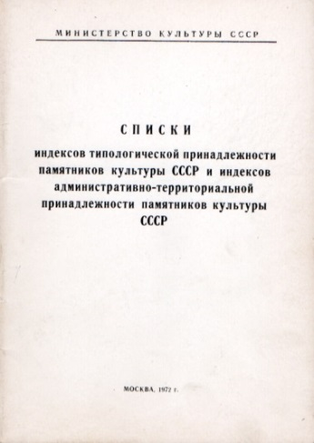
2. Грязинский район
3.Данковский район
4. Добринский район
5. Добровский район
6. Долгоруковский район
7. Елецкий район
8. Задонский район
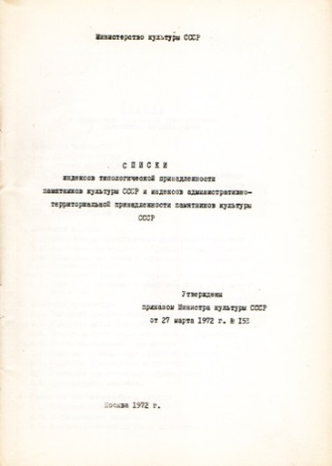
9. Измалковский район
10. Краснинский район
11. Лебедянский район
12. Лев-Толстовский район
13. Липецкий район
14. Становлянский район
15. Тербунский район
16. Усманский район
17. Хлевенский район
18. Чаплыгинский район

Подготовила С.В. Илевич.

Списки индексов типологической принадлежности памятников культуры СССР и индексов административно-территориальной принадлежности памятников культуры СССР. МК СССР. М., 1972. С. 23.

